Санкт-Петербургский политехнический университет Петра Великого

Институт компьютерных наук и технологий

Кафедра компьютерных систем и программных технологий

**Реферат на тему: “Оптическая связь”**

**Дисциплина**: Интерфейсы внешних устройств

Выполнил студент гр. 43501/1 Иванов А.А.

(подпись)

Руководитель Жуков А.В.

(подпись)

“ ” 2018 г.

Санкт – Петербург

2018

**Обзор литературы**

Общие сведения о волоконно-оптической связи представлены в [1] (стр. 116-122) и [4] (стр. 8-10).

История развития оптоволоконной связи описана в [3].

Характеристики, основные понятия и типы оптических волокон рассмотрены в [2] (стр. 4-6) и [4] (стр. 141).

Возможности применения оптических волокон описаны в [1] (стр. 117) и [3].

Физические реализации оптоволоконной рассмотрены в [2] (стр. 28-29).

**Введение**

Испокон веков человечество нуждалось в передаче информации на расстоянии. Для этого было придумано множество разных способов: дым от костров, почтовые голуби и сигнальные флажки. С приходом электричества в свою силу вступили провода. Металлическая, зачастую медная жила, окутанная изоляцией на протяжении нескольких десятилетий служила людям, передавая нехитрый бинарный код. Есть напряжение – единица, нет – ноль. Скорость, с которой способны меняться единицы и нули называется пропускной способностью кабеля. Практика показывает, что предел для длинного медного кабеля на сегодняшний день равен примерно 100Мб/с. Казалось бы, изменять состояние больше миллиона раз в секунду это быстро. Но с развитием и повсеместным распространением интернета этого стало не хватать.

Появилась необходимость в новом способе передачи информации и тут отлично показало себя оптоволокно. Принцип действия похож, только вместо электрического сигнала передается свет. Теоретический предел скорости для оптоволокна составляет 50 Тбит в секунду, и человечество еще очень далеко от его достижения. На данный момент максимальная скорость передачи данных по оптоволокну составляет 100Гбит/в секунду, и так будет продолжаться пока не будет найден способ быстрее преобразовывать оптические сигналы в электрические о обратно. Для того

чтобы достичь более высокой скорости, по одному волокну одновременно передаются данные нескольких каналов.

Далее рассмотрим каким образом свет передается по гибкому кабелю, как было сделано открытие оптоволокна и каким образом оно пришло к использованию в том виде, в которм мы видим его сегодня, в каких областях применяют оптоволоконные кабеля и какими техническими характеристиками такие кабеля обладают.

**Общие сведения о волоконно-оптической связи**

Согласно определению оптическое волокно — нить из [оптически](https://ru.wikipedia.org/wiki/%D0%9E%D0%BF%D1%82%D0%B8%D0%BA%D0%B0) прозрачного материала (стекло, пластик), используемая для переноса [света](https://ru.wikipedia.org/wiki/%D0%A1%D0%B2%D0%B5%D1%82) внутри себя посредством [полного внутреннего отражения](https://ru.wikipedia.org/wiki/%D0%9F%D0%BE%D0%BB%D0%BD%D0%BE%D0%B5_%D0%B2%D0%BD%D1%83%D1%82%D1%80%D0%B5%D0%BD%D0%BD%D0%B5%D0%B5_%D0%BE%D1%82%D1%80%D0%B0%D0%B6%D0%B5%D0%BD%D0%B8%D0%B5).

Оптическое волокно изготавливается из стекла, которое, в свою очередь, производится из песка — недорогого необработанного материала, доступного в неограниченных количествах. Изготовление стекла было известно уже в древнем Египте. Стекло, достаточно прозрачное, чтобы его можно было использовать в окнах зданий, было изобретено в эпоху Возрождения. Для современных оптических кабелей применяется настолько прозрачное стекло, что если бы океаны вместо воды состояли из него, то дно океана было бы так же ясно видно, как поверхность суши с борта самолета в ясный день.

Ослабление силы света при прохождении через стекло зависит от длины волны (а также от некоторых физических свойств стекла). Оно определяется в виде отношения мощности входного сигнала к мощности выходного сигнала. Для стекла, используемого в оптическом волокне, зависимость ослабления от длины волны показана на рисунке 1 в децибелах на километр длины волокна. Например, ослаблению мощности в два раза соответствует на графике 10 lg 2 = 3 дБ. На графике изображена ближняя инфракрасная часть спектра, используемая на практике. Видимый свет имеет несколько более короткие длины волн — от 0,4 до 0,7 мкм (1 мкм или 1 микрон равен 10–6 метра). Приверженцы точных наименований сказали бы, что длина волны измеряется в нанометрах — в данном случае речь о диапазоне от 400 до 700 нм, — однако мы будем использовать более привычные термины.

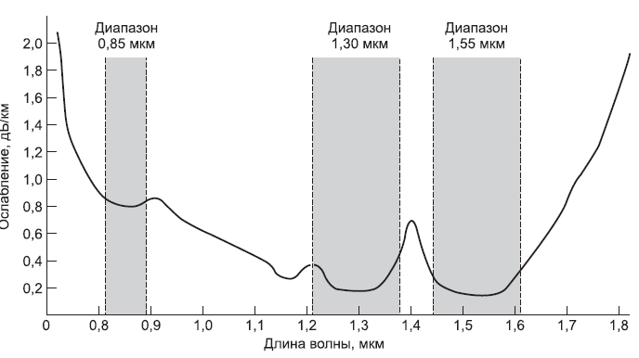

Рисунок 1 Ослабление света в инфракрасной области спектра

В системах связи используются три диапазона длин волн: 0,85, 1,30 и 1,55 мкм. Все три диапазона обладают полосой пропускания от 25 000 до 30 000 ГГц. Первым стал применяться диапазон с центром 0,85 мкм. Он обладает более высоким ослаблением, поэтому используется для передачи на короткие расстояния. Однако его преимуществом является то, что для этой длины волны лазеры и электроника могут быть сделаны из одного и того же материала (арсенида галлия). У двух остальных диапазонов показатели по ослаблению лучше (менее 5 % потерь на километр). В настоящее время

широко используется диапазон 1,55 мкм.

Световые импульсы удлиняются по мере их продвижения по волокну. Это удлинение называется световой дисперсией. Величина удлинения зависит от длины волны. Чтобы не допустить перекрывания соседних расширяющихся импульсов, можно увеличить расстояние между ними, однако при этом придется уменьшить скорость передачи. К счастью, было обнаружено, что эффект дисперсии можно предотвратить, если придавать импульсам специальную форму, а именно обратной величины от гиперболического косинуса. В этом случае будет возможно посылать импульсы на тысячи километров без искажения формы. Такие импульсы называются уединенными волнами. Значительная часть исследователей намерена перейти от лабораторных исследований уединенных волн к их промышленному использованию.

# **Список литературы**

1. Э. Таненбаум и Д. Уэзеролл “Компьютерные сети”,  Компьютерные сети. 5-е изд. СПб.: Питер, 2018. 960 с.
2. Листвин А. В., Листвин В. Н., Швырков Д. В. Оптические волокна для линий связи. М.: ЛЕСАРарт, 2003.
3. Волоконно-оптическая связь. [Электронный ресурс] – URL:

https://ru.wikipedia.org/wiki/Волоконно-оптическая_связь

1. "Волоконно-оптическая техника", Технико-коммерческий сборник. М., АО ВОТ, N1, 1993
2. "Волоконно-оптические линии связи" Справочник. под ред. Свечникова С.В. и Андрушко Л.М., Киев "Тэхника", 1988